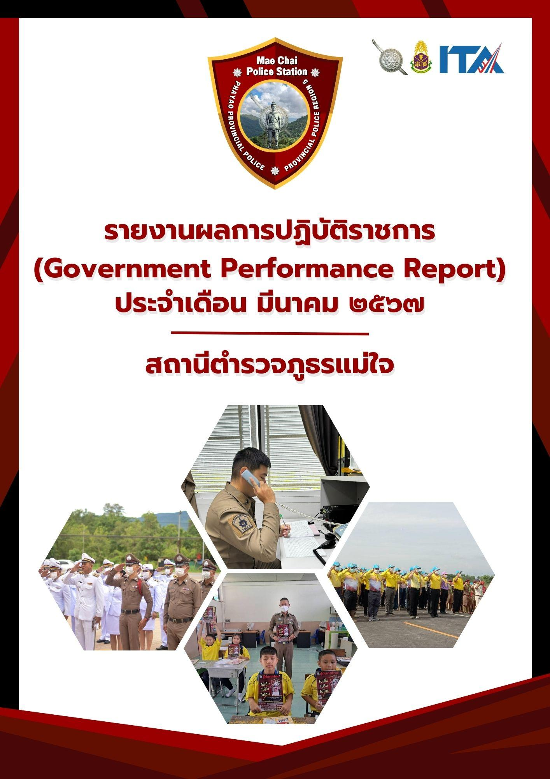

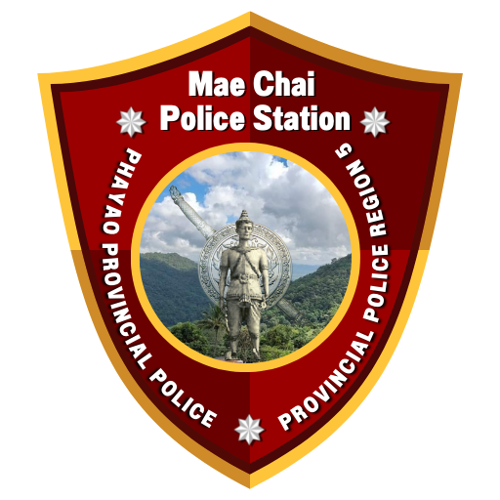
งานสืบสวน

1. จำหน่ายยาเสพติดให้โทษประเภท 1
วันนี้ (4 มี.ค.6๗) ภายใต้การอำนวยการของ พ.ต.อ.เฉลิมชาติ ยาวิชัย ผกก.สภ.แม่ใจ , พ.ต.ท.วีระ มั่งมูล รอง ผกก.สส.สภ.แม่ใจ , นำโดย พ.ต.ท.พิริยะ ข่ายทอง สว.สส.ฯ พร้อมเจ้าพนักงานตำรวจ สภ.แม่ใจ ได้ร่วมกันจับกุมตัว ผตห. 2 ราย 2 คน ดังนี้
รายที่ 1 ที่อยู่ตามทะเบียนราษฎร ม.6 ต.ป่าแฝก อ.แม่ใจ จ.พะเยา (สงวนข้อมูลส่วนบุคคล) พร้อมด้วยของกลาง
1.ยาบ้า จำนวน 188 เม็ด บรรจุอยู่ในถุงพลาสติกชนิด กดปิด ดึงเปิด และอยู่ในหลอดพลาสติกทรงกลม สีขาวมีฝาปิดสีน้ำเงิน ยี่ห้อ Multivitamin ถูกฝังอยู่บริเวณโคนต้นยางพารา|
2.ยาบ้า จำนวน 6 เม็ด บรรจุอยู่ในถุงพลาสติกชนิด กดปิด ดึงเปิด และอยู่ในหลอดพลาสติกทรงกลม สีขาวมีฝาปิดสีน้ำเงิน ยี่ห้อ Multivitamin ถูกฝังอยู่บริเวณโคนต้นยางพารา
3.โทรศัพท์ ยี่ห้อ oppo รุ่น A79 5G สี เทา-ดำ จำนวน 1 เครื่อง หมายเลข 0992929xxx
รวมยาบ้าของกลางทั้งหมด จำนวน 194 เม็ด โดยกล่าวหาว่า
“มียาเสพติดให้โทษประเภท 1 (เมทแอมเฟตามีน)ไว้ในครอบครองโดยผิดกฎหมาย,เสพยาเสพติดให้โทษประเภท ๑ (เมทแอมเฟตามีน) โดยผิดกฎหมาย, ลักลอบเล่นการพนัน(สล็อตออนไลน์) พนันเอาทรัพย์สินโดยไม่ได้รับอนุญาต”
สถานที่จับกุม บริเวณสวนยางพารา ม.6 ต.ป่าแฝก อ.แม่ใจ จ.พะเยา
รายที่ 2 ที่อยู่ตามทะเบียนราษฎร ม.6 ต.ป่าแฝก อ.แม่ใจ จ.พะเยา (สงวนข้อมูลส่วนบุคคล)
โดยกล่าวหาว่า
“เสพยาเสพติดให้โทษประเภท ๑ (เมทแอมเฟตามีน) โดยผิดกฎหมาย”
สถานที่จับกุม บริเวณป่าละเมาะท้ายหมู่บ้าน ม.6 ต.ป่าแฝก อ.แม่ใจ จ.พะเยา
นำตัวส่งพนักงานสอบสวน สภ.แม่ใจ ดำเนินคดีตามกฎหมายต่อไป
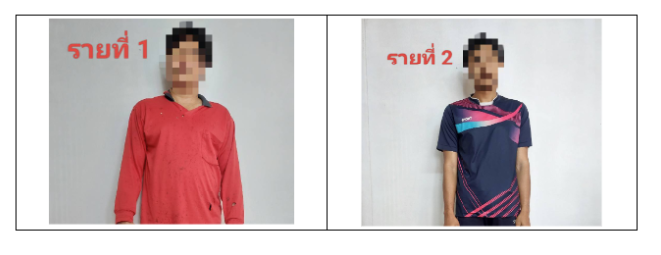
2.สภ.แม่ใจ สายสืบ ระดมปล่อยแถวกวาดล้างอาชญากรรมยาเสพติด
วันนี้ ๔ มี.ค.๖๗ เวลา ๐๗.๐๐ น. ภายใต้การอำนวยการของ พ.ต.อ.เฉลิมชาติ ยาวิชัย ผกก.สภ.แม่ใจ , พ.ต.ท.วีระ มั่งมูล รอง ผกก.สส.สภ.แม่ใจ , มอบหมายให้ พ.ต.ท.พิริยะ ข่ายทอง สว.สส.ฯ พร้อมเจ้าพนักงานตำรวจ ร่วมระดมปล่อยแถวกวาดล้างอาชญากรรมยาเสพติด
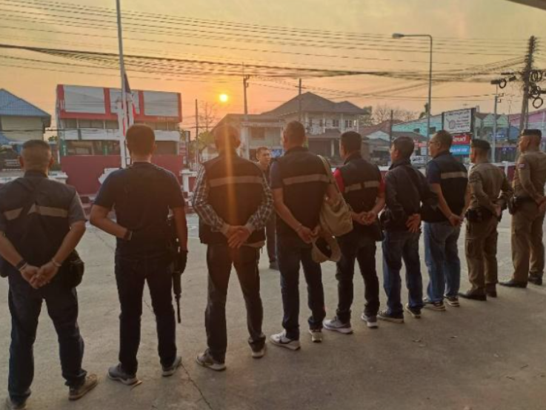
3.เสพยาเสพติดให้โทษประเภท ๑ (เมทแอมเฟตามีน) โดยผิดกฎหมาย
วันนี้ (7 มี.ค.6๗) ภายใต้การอำนวยการของ พ.ต.อ.เฉลิมชาติ ยาวิชัย ผกก.สภ.แม่ใจ , พ.ต.ท.วีระ มั่งมูล รอง ผกก.สส.สภ.แม่ใจ , นำโดย พ.ต.ท.พิริยะ ข่ายทอง สว.สส.ฯ พร้อมเจ้าพนักงานตำรวจ สภ.แม่ใจ ได้ร่วมกันจับกุมตัว ผตห. 3 ราย 3 คน ดังนี้
รายที่ 1 ที่อยู่ตามทะเบียนราษฎร ม.2 ต.แม่สุก อ.แม่ใจ จ.พะเยา (สงวนข้อมูลส่วนบุคคล)
โดยกล่าวหาว่า
“เสพยาเสพติดให้โทษประเภท ๑ (เมทแอมเฟตามีน) โดยผิดกฎหมาย”
สถานที่จับกุม บริเวณ ม.2 ต.แม่สุก อ.แม่ใจ จ.พะเยา
รายที่ 2 ที่อยู่ตามทะเบียนราษฎร ม.8 ต.แม่สุก อ.แม่ใจ จ.พะเยา (สงวนข้อมูลส่วนบุคคล)
พร้อมด้วยของกลาง
1.ยาบ้า จำนวน 2 เม็ด พบอยู่ในถุงพลาสติกใส ชนิด กดปิด ดึงเปิด พบเหน็บอยู่บริเวณเก้าอี้ไม้
โดยกล่าวหาว่า
“มียาเสพติดให้โทษประเภท 1 (ยาบ้า)ไว้ในครอบครองเพื่อเสพโดยไม่ได้รับอนุญาต, เสพยาเสพติดให้โทษประเภท 1 (ยาบ้า)โดยไม่ได้รับอนุญาต”
สถานที่จับกุม บริเวณ ม.8 ต.แม่สุก อ.แม่ใจ จ.พะเยา
รายที่ 3 ที่อยู่ตามทะเบียนราษฎร ม.8 ต.บ้านใหม่ อ.เมือง จ.พะเยา (สงวนข้อมูลส่วนบุคคล)
พร้อมด้วยของกลาง
1.ยาบ้า จำนวน 36 เม็ด บรรจุอยู่ในถุงพลาสติกใส ชนิด กดปิด ดึงเปิด
พบอยู่ในกระเป๋าผ้าสีแดงและอยู่ในกระเป๋าสะพายผ้าสีดำ
2.ยาบ้า จำนวน 15 เม็ด พบอยู่ในถุงพลาสติกใส ชนิด กดปิด ดึงเปิด พบวางอยู่บนเก้าอี้ไม้
3.ยาบ้า จำนวน 5 เม็ด ห่อหุ้มด้วยถุงพลาสติกพบอยู่ในซองบุหรี่ พบอยู่ในกระเป๋าเสื้อ
4.ถุงพลาสติกใส ชนิด กดปิด ดึงเปิด สี จำนวน 30 ใบ
รวมยาบ้าของกลางทั้งหมด จำนวน 56 เม็ด
โดยกล่าวหาว่า
“จำหน่ายยาเสพติดให้โทษประเภท ๑ (เมทแอมเฟตามีน) โดยการมีไว้เพื่อจำหน่าย โดยกระทำเพื่อการค้า , เสพยาเสพติดให้โทษประเภท ๑ (เมทแอมเฟตามีน) โดยผิดกฎหมาย”
สถานที่จับกุม บริเวณ ม.8 ต.แม่สุก อ.แม่ใจ จ.พะเยา นำตัวส่งพนักงานสอบสวน สภ.แม่ใจ ดำเนินคดีตามกฎหมายต่อไป
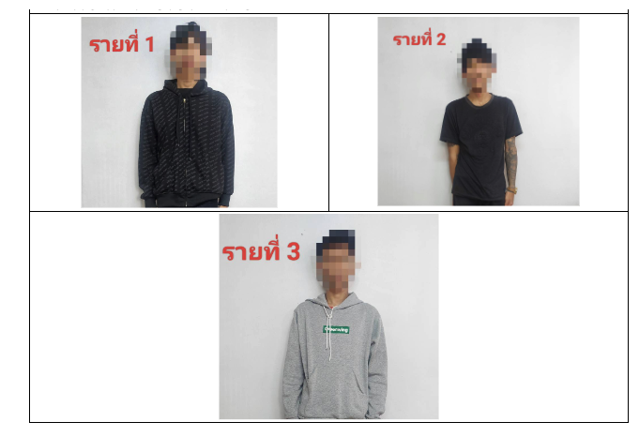
4.เสพยาเสพติดให้โทษประเภท ๑ (เมทแอมเฟตามีน) โดยผิดกฎหมาย
วันนี้ (6 มี.ค.6๗) ภายใต้การอำนวยการของ พ.ต.อ.เฉลิมชาติ ยาวิชัย ผกก.สภ.แม่ใจ , พ.ต.ท.วีระ มั่งมูล รอง ผกก.สส.สภ.แม่ใจ , นำโดย พ.ต.ท.พิริยะ ข่ายทอง สว.สส.ฯ พร้อมเจ้าพนักงานตำรวจ สภ.แม่ใจ ได้ร่วมกันจับกุมตัว ผตห. 4 ราย 4 คน ดังนี้
รายที่ 1 ที่อยู่ตามทะเบียนราษฎร ม.3 ต.ศรีถ้อย อ.แม่ใจ จ.พะเยา (สงวนข้อมูลส่วนบุคคล)
โดยกล่าวหาว่า
“เสพยาเสพติดให้โทษประเภท ๑ (เมทแอมเฟตามีน) โดยผิดกฎหมาย”
สถานที่จับกุม บริเวณ ม.3 ต.ศรีถ้อย อ.แม่ใจ จ.พะเยา
รายที่ 2 ที่อยู่ตามทะเบียนราษฎร ม.3 ต.ศรีถ้อย อ.แม่ใจ จ.พะเยา (สงวนข้อมูลส่วนบุคคล)
โดยกล่าวหาว่า
“เสพยาเสพติดให้โทษประเภท ๑ (เมทแอมเฟตามีน) โดยผิดกฎหมาย”
สถานที่จับกุม บริเวณ ม.3 ต.ศรีถ้อย อ.แม่ใจ จ.พะเยา
รายที่ 3 ที่อยู่ตามทะเบียนราษฎร ม.3 ต.ศรีถ้อย อ.แม่ใจ จ.พะเยา (สงวนข้อมูลส่วนบุคคล)
พร้อมด้วยของกลาง
1.ยาบ้า จำนวน 6 เม็ด พบอยู่ในถุงพลาสติกใส ชนิด กดปิด ดึงเปิด พบอยู่ในกระเป๋าเงิน
โดยกล่าวหาว่า
“มียาเสพติดให้โทษประเภท 1 (เมทแอมเฟตามีน)ไว้ในครอบครองโดยผิดกฎหมาย”
สถานที่จับกุม บริเวณ ม.3 ต.ศรีถ้อย อ.แม่ใจ จ.พะเยา
รายที่ 4 ที่อยู่ตามทะเบียนราษฎร ม.3 ต.ศรีถ้อย อ.แม่ใจ จ.พะเยา (สงวนข้อมูลส่วนบุคคล)
โดยกล่าวหาว่า
“เสพยาเสพติดให้โทษประเภท ๑ (เมทแอมเฟตามีน) โดยผิดกฎหมาย”
สถานที่จับกุม บริเวณ ม.3 ต.ศรีถ้อย อ.แม่ใจ จ.พะเยา
นำตัวส่งพนักงานสอบสวน สภ.แม่ใจ ดำเนินคดีตามกฎหมายต่อไป

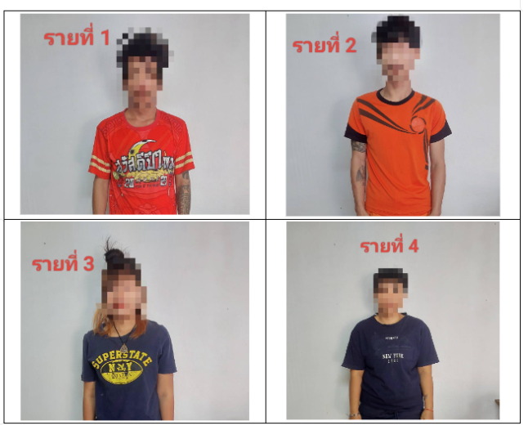

5.จับกุม เป็นคนต่างด้าวเข้ามาและอยู่ในราชอาณาจักรโดยไม่ได้รับอนุญาต
วันนี้ (13 มี.ค.67) ภายใต้การอำนวยการของ พ.ต.อ.เฉลิมชาติ ยาวิชัย ผกก.สภ.แม่ใจ , พ.ต.ท.วีระ มั่งมูล รองผกก.สส.สภ.แม่ใจ , นำโดย พ.ต.ท.พิริยะ ข่ายทอง สว.สส.ฯ พร้อมเจ้าพนักงานตำรวจ สภ.แม่ใจ ร่วมกับ ตม.จว.พะเยา ได้ร่วมกันจับกุมตัว ผตห. 2 ราย 2 คน ดังนี้
รายที่ 1 ที่อยู่ตามทะเบียนราษฎร ต.เวียง อ.เมืองเชียงราย จ.เชียงราย (สงวนข้อมูลส่วนบุคคล)
โดยกล่าวหาว่า
“นำพาหรือกระทำการใดๆอันเป็นการช่วยเหลือ หรือให้ความสะดวกแก่คนต่างด้าว ให้เข้ามาในราชอาณาจักรโดยฝ่าฝืนกฎหมาย ช่วยเหลือ ซ่อนเร้น หรือช่วยประการใดๆ เพื่อให้คนต่างด้าว ซึ่งเข้ามาในราชอาณาจักรโดยฝ่าฝืนกฎหมาย พ้นจากการจับกุม คนต่างด้าวหลบหนีเข้าเมือง ตามมาตรา 64 พ.ร.บ.คนเข้าเมือง พ.ศ.2522”
สถานที่จับกุม บริเวณ ม.4 ต.ศรีถ้อย อ.แม่ใจ จ.พะเยา
รายที่ 2 ที่อยู่ตามทะเบียนราษฎร เมือง โกกั้ง ประเทศ เมียนมาร์ (สงวนข้อมูลส่วนบุคคล)
โดยกล่าวหาว่า
“เป็นคนต่างด้าวเข้ามาและอยู่ในราชอาณาจักรโดยไม่ได้รับอนุญาต”
สถานที่จับกุม บริเวณ ม.4 ต.ศรีถ้อย อ.แม่ใจ จ.พะเยา
นำตัวส่งพนักงานสอบสวน สภ.แม่ใจ ดำเนินคดีตามกฎหมายต่อไป

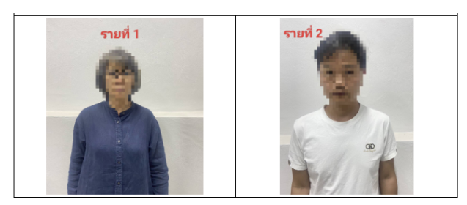

งานสอบสวน
สรุป สถิติคดีอาญา 4 กลุ่ม ประจำเดือน มีนาคม 2567

กลุ่ม 1 ฐานความผิดเกี่ยวกับชีวิต ร่างกาย และเพศ
ไม่มีแต่อย่างใด

กลุ่ม 2 ฐานความผิดเกี่ยวกับทรัพย์
ไม่มีแต่อย่างใด

กลุ่ม 3 ฐานความผิดพิเศษ
ไม่มีแต่อย่างใด

กลุ่ม 4 คดีความผิดที่รัฐเป็นผู้เสียหาย
ยาเสพติด 12 คดี จับ 12 คน
การพนัน 1 คดี จับ 1 คน
อาวุธปืน 1 คดี จับ 1 คน
พ.ร.บ.คนเข้าเมือง 2 คดี จับ 2 คน

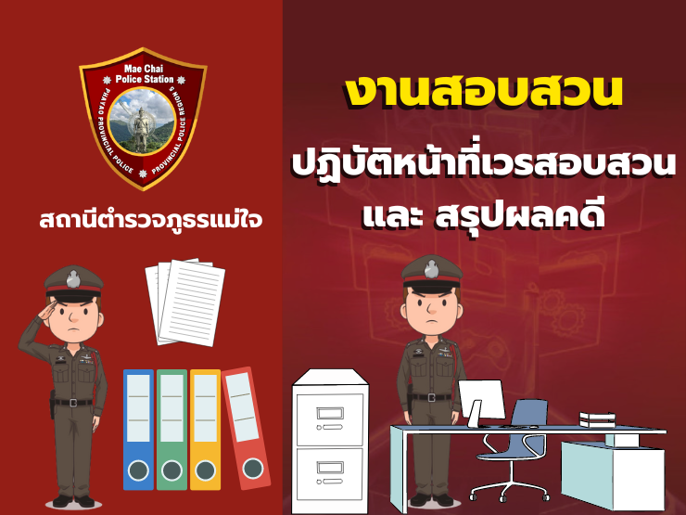

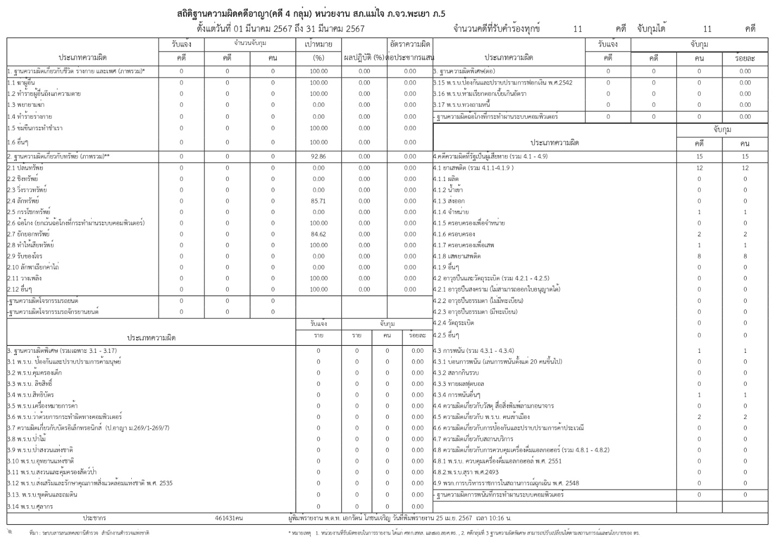

งานป้องกันและปราบปราม

พ.ต.อ.เฉลิมชาติ ยาวิชัย ผกก.สภ.แม่ใจ พร้อมข้าราชตำรวจ สภ.แม่ใจ ได้ปฎิบัติภารกิจ รปภ.และอำนวยความสะดวกการจราจร นายวราวุธ ศิลปอาชา รัฐมนตรีว่าการกระทรวงพัฒนาสังคมและความมั่นคงของมนุษย์ ณ บ้านปางปูเลาะ
วันนี้ วันที่ 18 มีนาคม 2567 เวลา 09.00 น. พ.ต.อ.เฉลิมชาติ ยาวิชัย ผกก.สภ.แม่ใจ พร้อมข้าราชตำรวจ สภ.แม่ใจ ได้ปฎิบัติภารกิจ รปภ.และอำนวยความสะดวกการจราจร นายวราวุธ ศิลปอาชา รัฐมนตรีว่าการกระทรวงพัฒนาสังคมและความมั่นคงของมนุษย์ ณ บ้านปางปูเลาะ ต.ศรีถ้อย อ.แม่ใจ จ.พะเยา และ นายสันติ. พร้อมพัฒน์ รัฐมนตรีช่วยว่าการกระทรวงสาธารณสุข ณ โรงพยาบาลแม่ใจ
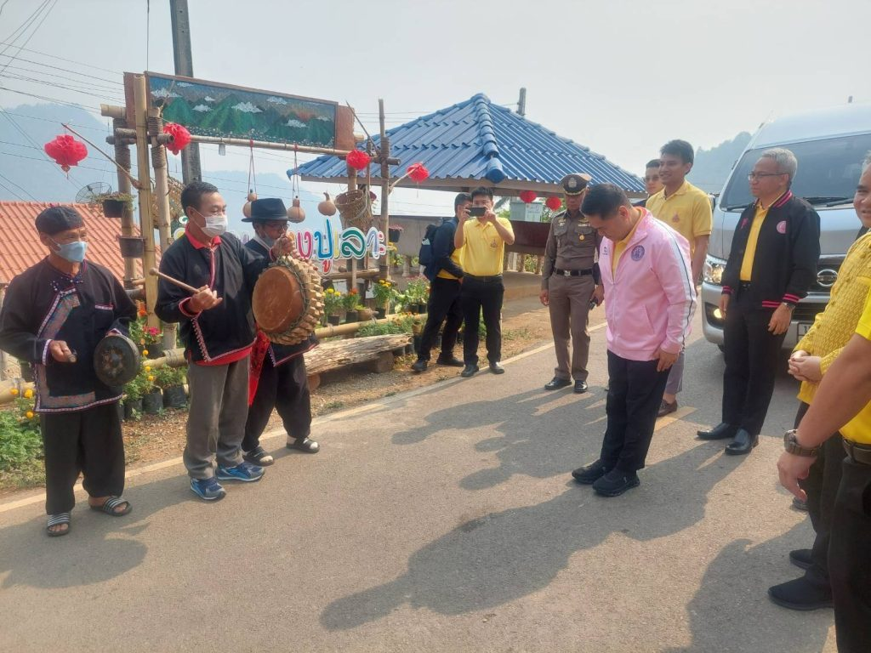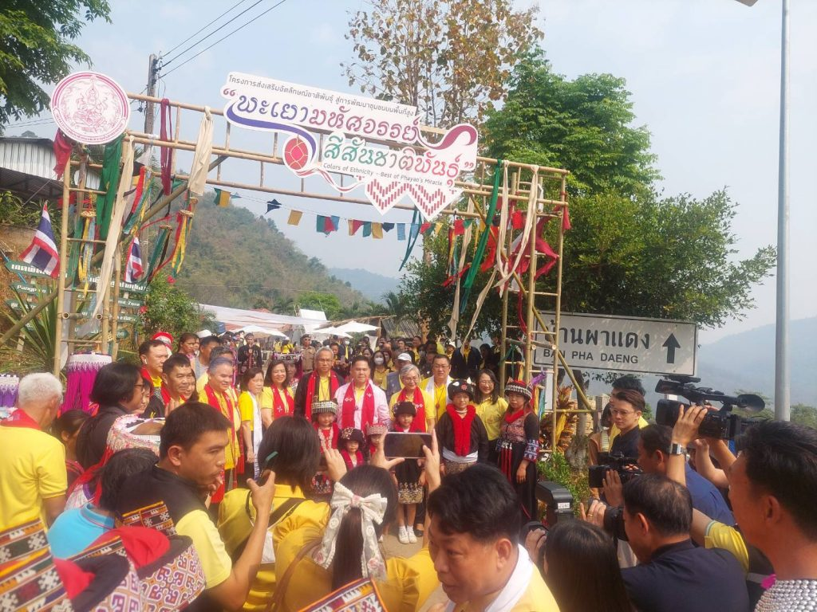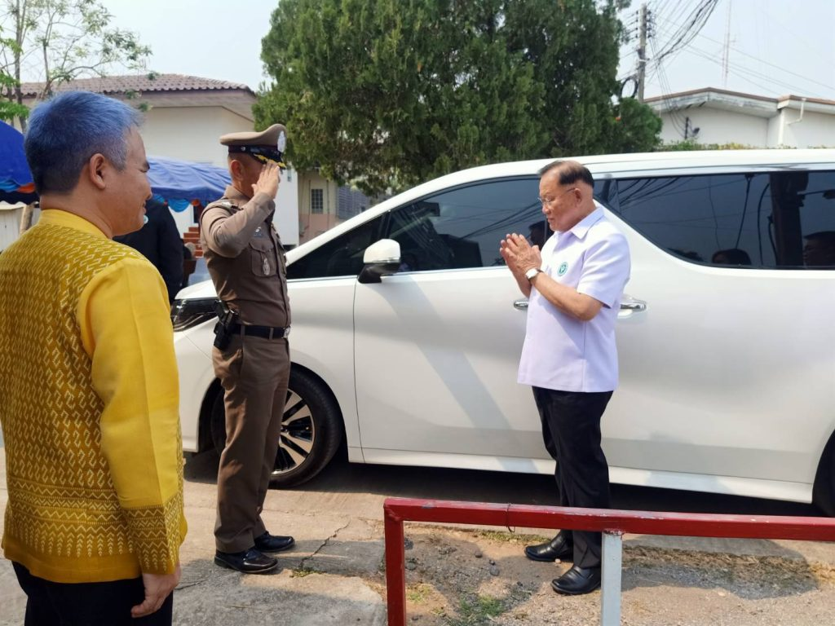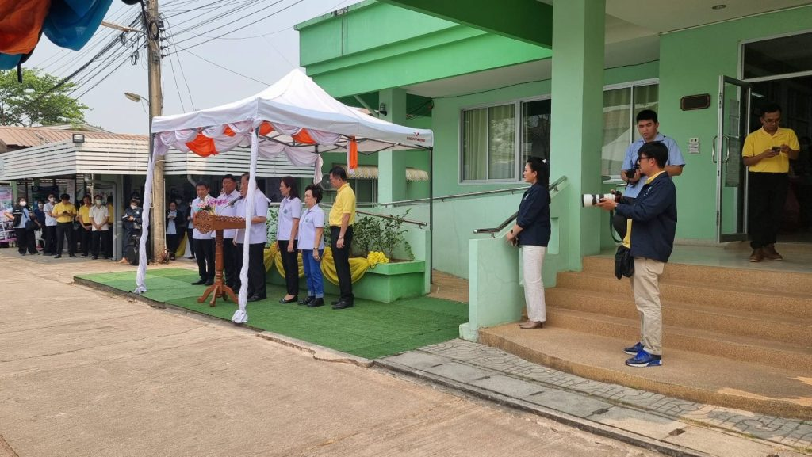

สภ.แม่ใจ ร่วมลงนาม MOU กับ อปท. ในพื้นที่ เพื่อเสริมสร้างความร่วมมือในการรักษาความปลอดภัยให้กับประชาชนชาวอำเภอแม่ใจ
เมื่อวันที่ 13 มีนาคม 2564 เวลา 09.30 น. สภ.แม่ใจ โดยมี พ.ต.อ.เฉลิมชาติ ยาวิชัย ผกก.สภ.แม่ใจ พ.ต.ท.นิธิกร เดชุบุญ รอง ผกก.ป.ฯ พ.ต.ท.เอกรัตน์ โภชน์เจริญ รอง ผกก.(สอบสวน)ฯ พ.ต.ท.วีระ มั่งมูล รอง ผกก.สส.ฯ ร่วมลงนามบันทึกข้อตกลง (MOU) กับเทศบาลตำบลแม่ใจ เทศบาลตำบลบ้านเหล่า เทศบาลตำบลป่าแฝก เทศบาลตำบลเจริญราษฎร์ เทศบาลตำบลรวมใจพัฒนา เทศบาลตำบลศรีถ้อย และองค์การบริการส่วนตำบลแม่สุก อำเภอแม่ใจโดยมีวัตถุประสงค์ เพื่อเสริมสร้างความร่วมมือระหว่าง สภ.แม่ใจ และหน่วยงานในพื้นที่ ในการรักษาความปลอดภัย ป้องกันและปราบปรามอาชญากรรม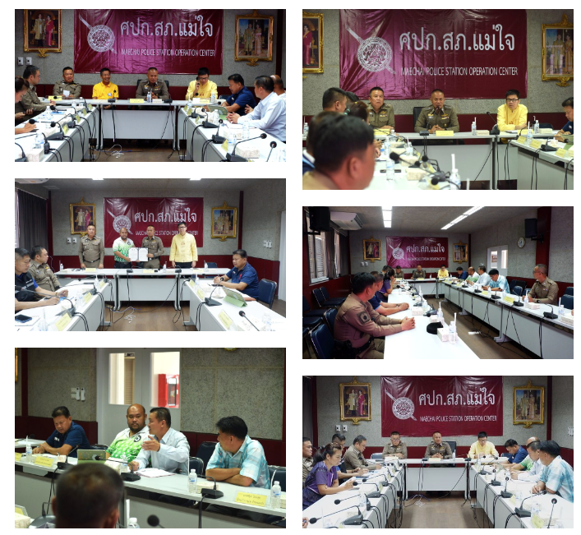

งานจราจร

- สภ.แม่ใจ อบรมให้ความรู้เกี่ยวกับกฎหมายจราจรและปลูกจิตสำนึกในการใช้รถ ใช้ถนน ให้กับนักเรียน
วันที่ 20 มีนาคม 2567 ร.ต.อ.ดอน ธิวงค์ รอง สวป.สภ.แม่ใจ พร้อมเจ้าหน้าที่ตำรวจจราจร สภ.แม่ใจ อบรมให้ความรู้เกี่ยวกับกฎหมายจราจรและปลูกจิตสำนึกในการใช้รถ ใช้ถนน ให้กับนักเรียนโรงเรียนบ้านแม่สุก ต.แม่สุก อ.แม่ใจ จ.พะเยา
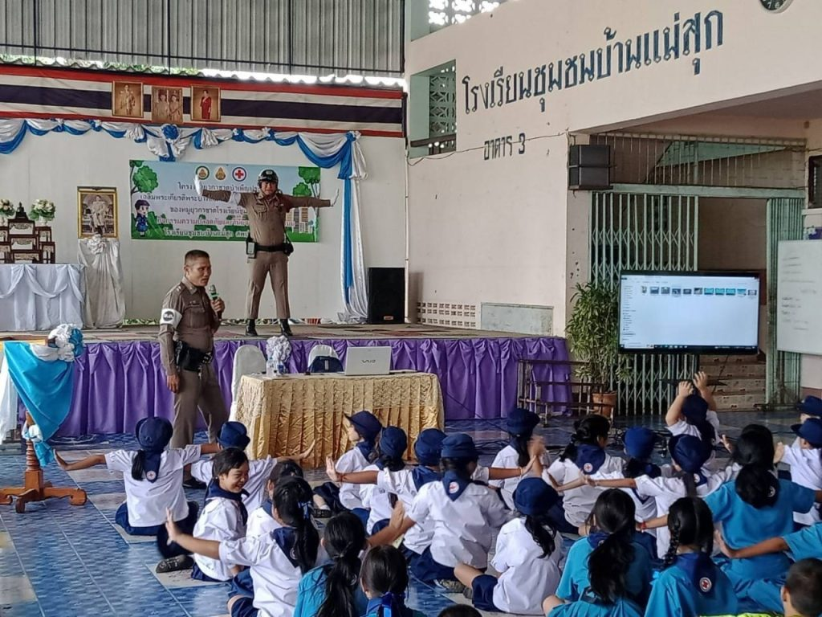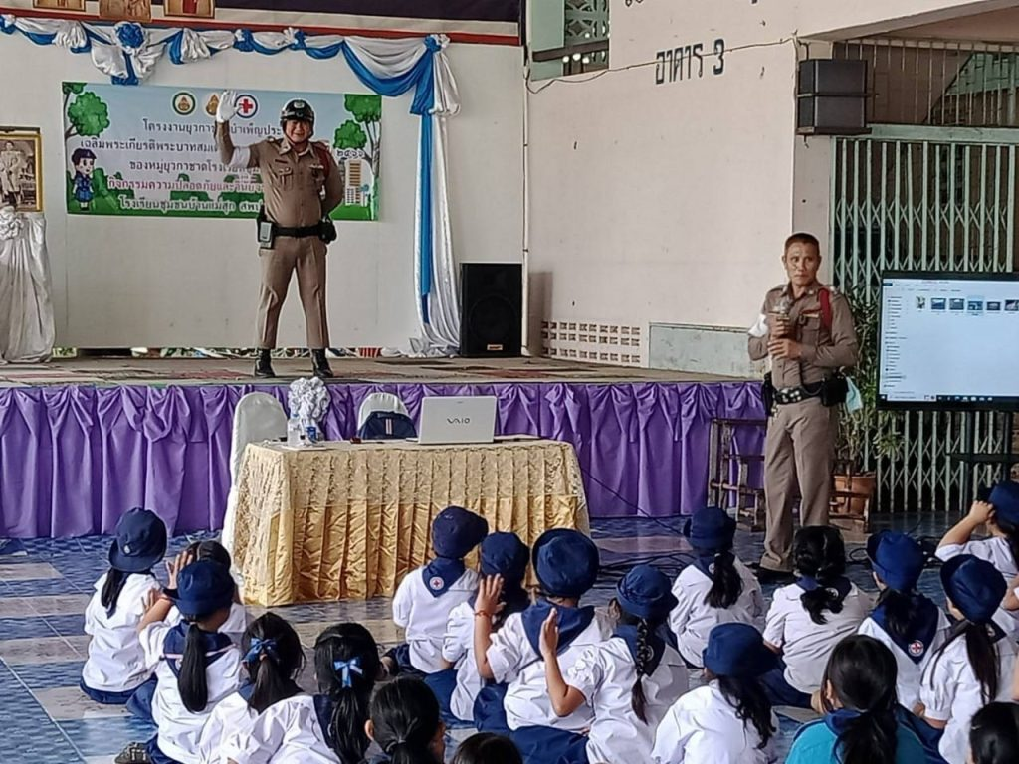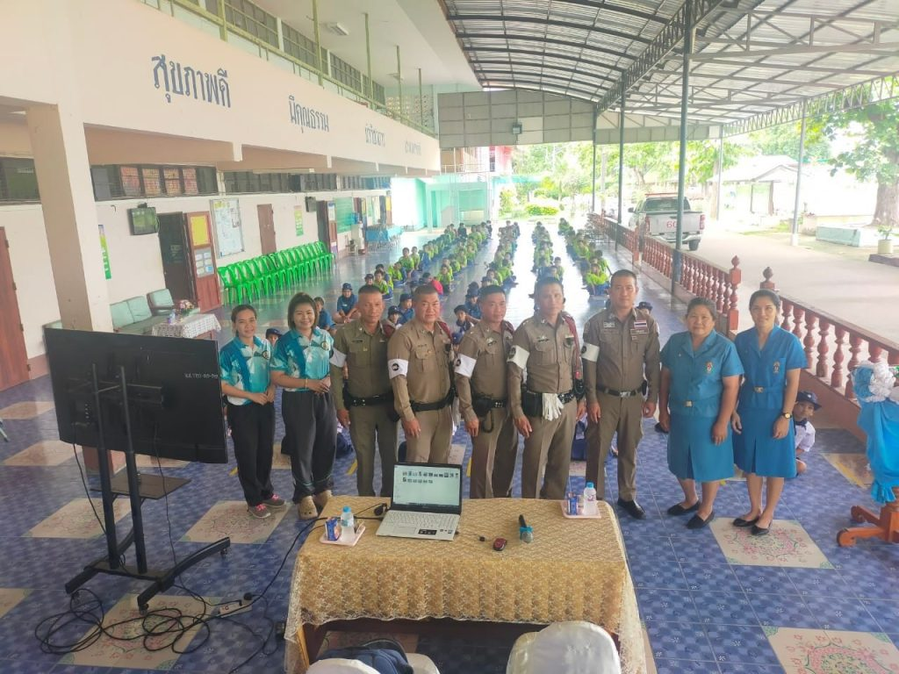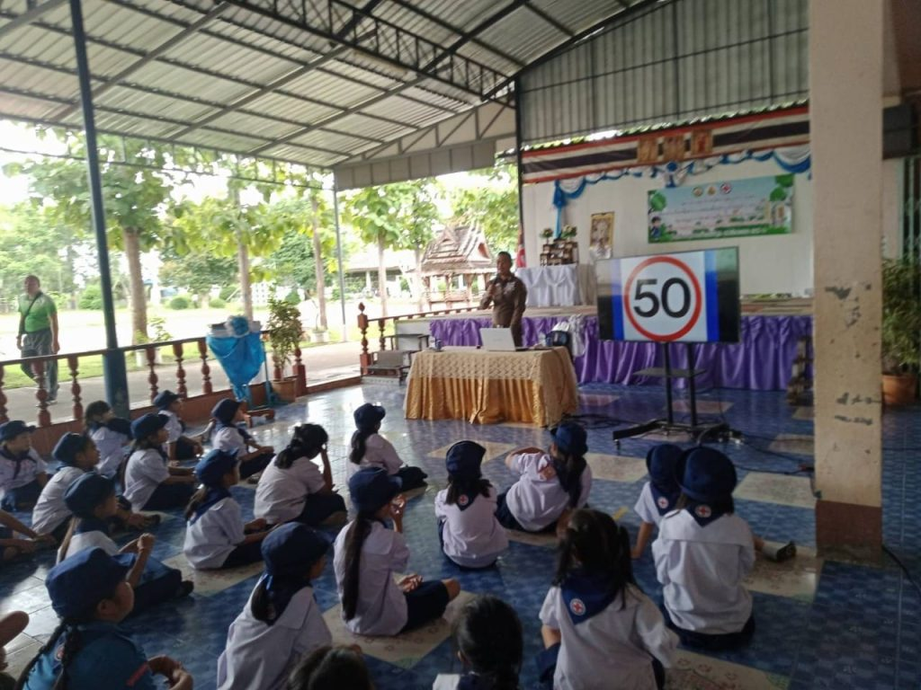

สุภาพบุรุษจราจร รักษาความสงบเรียบร้อย ป้องกันและปราบปรามอาชญากรรม ดูแลความปลอดภัยในชีวิตและทรัพย์สินของประชาชน

วันที่ 18 มีนาคม 2567 ตำรวจ สภ.แม่ใจ มุ่งมั่นสร้างความปลอดภัย ดูแลประชาชน ออกตรวจพื้นที่อย่างต่อเนื่อง ออกตรวจตราพื้นที่บริเวรที่รับผิดชอบ พบเจอ ประชาชน รถเสียขอความช่วยเหลือ จึงได้เข้าช่วยทันที
เพื่อความปลอดภัยในชีวิตและทรัพย์สินของประชาชน พ.ต.อ.เฉลิมชาติ ยาวิชัย ผกก.สภ.แม่ใจ มอบหมายให้ พ.ต.ท.นิธิกร เดชบุญ รอง ผกก.ป.ฯ พ.ต.ท.ถาวร เมืองใจ สวป.ฯ เจ้าหน้าที่ตำรวจออกตรวจพื้นที่อย่างต่อเนื่อง เน้นการป้องกันและปราบปรามอาชญากรรม สร้างความปลอดภัยและความมั่นใจให้กับประชาชน

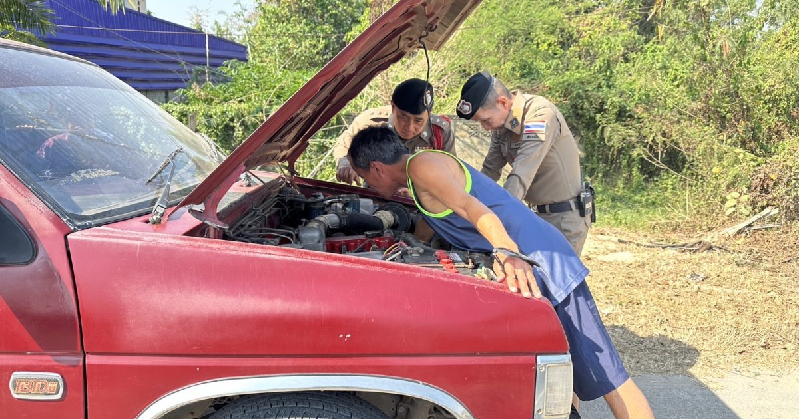

การออกตรวจตราพื้นที่เป็นการป้องกันและปราบปรามอาชญากรรม สร้างความปลอดภัยในชีวิตและทรัพย์สินของประชาชน

โดยการอำนวยการของ พ.ต.อ.เฉลิมชาติ ยาวิชัย ผกก.สภ.แม่ใจ , พ.ต.ท.นิธิกร เดชบุญ รอง ผกก.ป.ฯ,พ.ต.ท.ถาวร เมืองใจ สวป.ฯ​ ได้จัดกำลังเจ้าหน้าที่สายตรวจ ออกตรวจตราพื้นที่ในเขตรับผิดชอบในรอบรายสัปดาห์ เน้นย้ำความปลอดภัยในชีวิตและทรัพย์สินของประชาชน มุ่งสร้างความมั่นใจและความปลอดภัย
โดยเจ้าหน้าที่ตำรวจสายตรวจได้ตรวจตราร้านค้า ห้างร้าน ตลาด โรงเรียน สถานที่ราชการ และจุดเสี่ยงต่าง ๆ สังเกตบุคคลต้องสงสัย สิ่งผิดปกติ และเหตุการณ์ที่อาจเกิดขึ้น
พร้อมทั้งพูดคุย สอบถามประชาชน เกี่ยวกับปัญหาอาชญากรรม ความต้องการด้านความปลอดภัย และรับฟังข้อร้องเรียนต่าง ๆ เพื่อนำมาปรับใช้ในการปฏิบัติหน้าที่ให้ตรงกับความต้องการของประชาชน
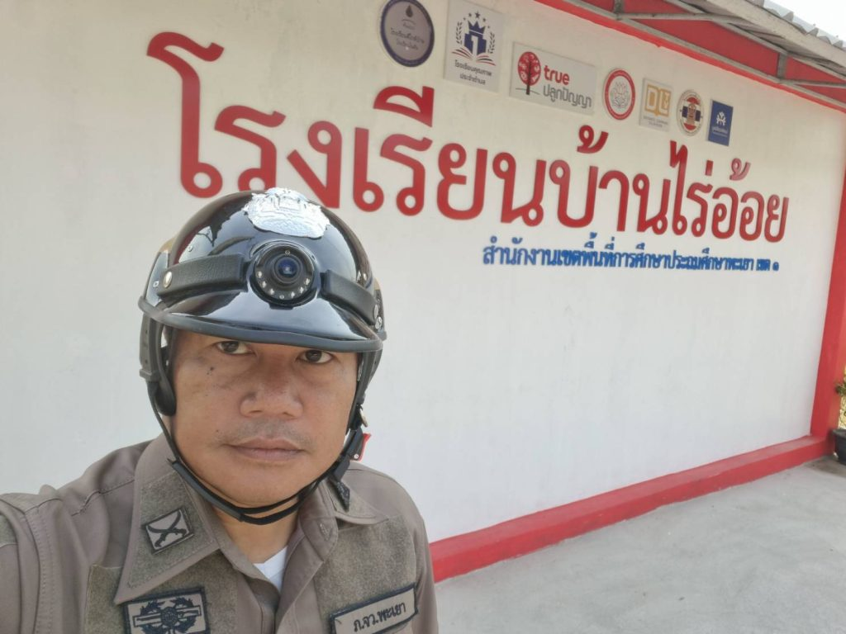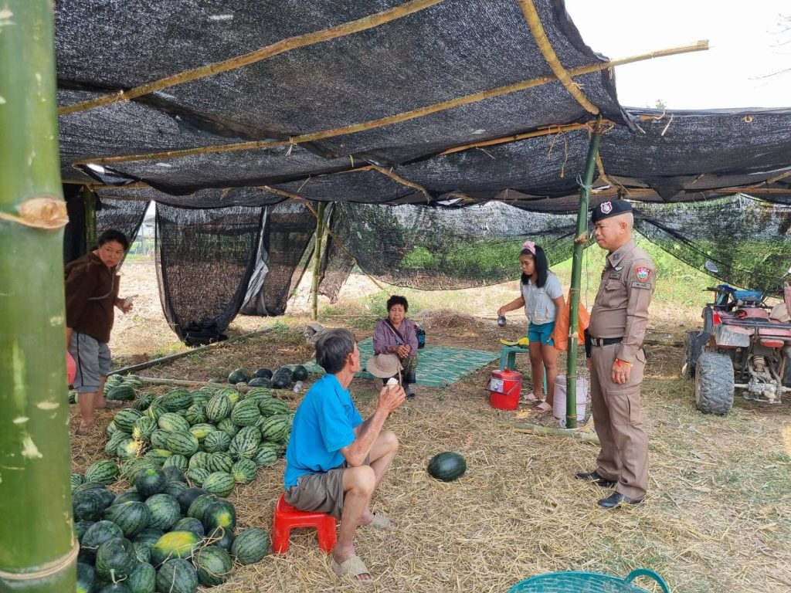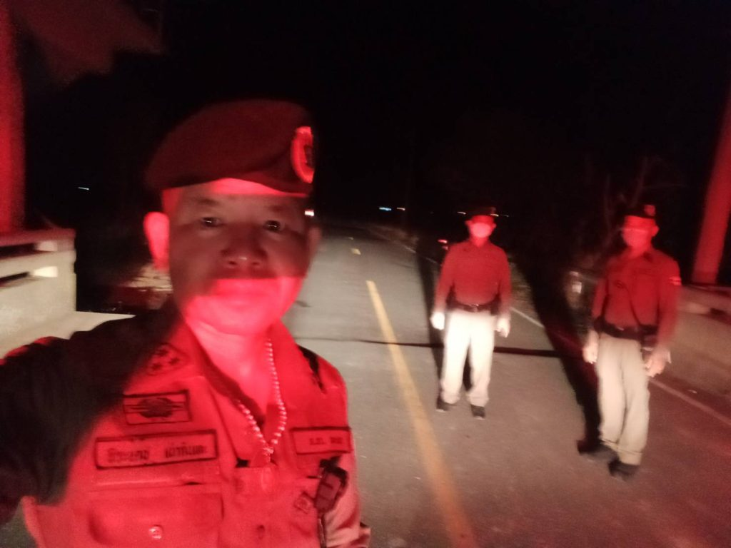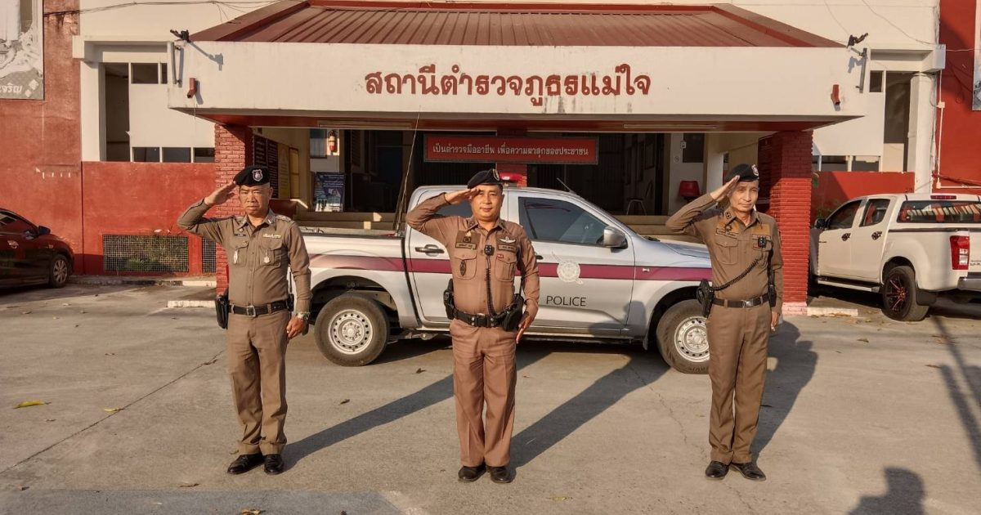

งานอำนวยการ

1.ชี้แจงรายละเอียดจัดซื้อจัดจ้าง
เมื่อวันที่ 29 มีนาคม 2567 เวลา 13.00 น.เจ้าหน้าที่ฝ่ายอำนวยการ ได้ชี้แจงรายละเอียดเกี่ยวกับ การจัดซื้อจัดจ้าง สรุป ยอด และชี้แจงในการประชุมประจำเดือนให้แก่ ผู้บังคับบัญชา และ ข้าราชการตำรวจในสภ. แม่ใจ
2. “ไม่เชื่อ ไม่ให้ ไม่ไว้ใจ ไม่โดนหลอก” อย่าปล่อยให้ผู้สูงวัย อยู่เพียงลำพัง เตือนภัย จาก สภ.แม่ใจ
สภ.แม่ใจ ขอ ประชาสัมพันธ์ เตือนภัย อย่าปล่อยให้ผู้สูงวัย อยู่เพียงลำพัง
ถึงเวลาของลูกหลานที่ต้องตักเตือนกลับคืนบ้าง หลังจากเมื่อครั้งที่ตอนยังเด็ก เคยถูกเตือนบ่อยๆ
ปัจจุบัน มิจฉาชีพ มันพัฒนาวิธีการในหลายรูปแบบที่เราอาจคาดไม่ถึง เราจึงต้องหาวิธีป้องกันบุคคลที่เรารักไม่ให้ตกเป็นเหยื่อ
เมื่อท่าน(ผู้สูงวัย)ไปในที่สาธารณะ เช่น โรงพยาบาล หน่วยงานราชการต่าง ๆ ที่มีผู้คนไปใช้บริการจำนวนมาก แม้เป็นสถานที่ปลอดภัย แต่ก็อาจมีมิจฉาชีพแฝงตัวมา เพื่อหลอกลวงเอาเงินจากบัญชีธนาคารได้ โดยวิธีการต่างๆ ดังนี้
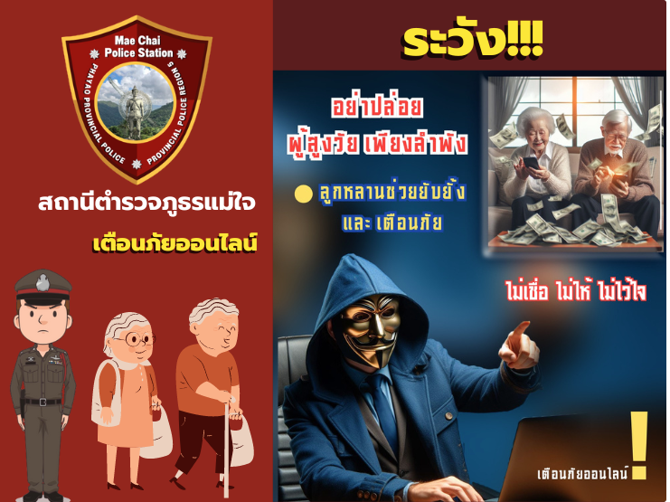
3. สภ.แม่ใจ ประชาสัมพันธ์ เรื่อง ระวัง!! เจอทองปลอม สภ.แม่ใจ เตือนภัยช่วงทองราคาพุ่ง มิจฉาชีพขายทองปลอม
เตือนภัยการปลอมแปลงทองคำรูปแบบใหม่
วันที่ 6 มี.ค.2567 ที่สำนักงานพิสูจน์หลักฐานตำรวจสำนักงานตำรวจแห่งชาติ
พล.ต.ท.ไตรรงค์ ผิวพรรณ ผู้บัญชาการ สำนักงานพิสูจน์หลักฐานตำรวจ พร้อมด้วย นายทนง ลีลาวัฒนสุข รองผู้อำนวยการสถาบันวิจัยและพัฒนาอัญมณีและเครื่องประดับแห่งชาติ และ พล.ต.ด.วาที อัศวุตมางกุร
ผู้บังคับการกองพิสูจน์หลักฐานกลาง แถลงข่าว
เดือนภัยทองปลอมระบาด โดยเปิดเผยว่า ได้รับรายงานว่ามี”การปลอมแปลงโลหะทองคำรูปแบบใหม่” ซึ่งใช้วิธีนำโลหะอื่นมาเจีอปนกับโลหะทองคำ ทำให้ทองคำมีลักษณะเหมือนทองคำแท้ แต่มีน้ำหนักและมูลค่าต่ำกว่าทองคำแท้ ซึ่งตรวจพบว่าโลหะที่ใช้ผสมกับโลหะทองคำ เป็นธาตุโลหะรีเนียม (Rhenium) และทังสเตน (Tungsten) โดยทั้ง 2 ธาตุนี้ไม่สามารถตรวจสอบด้วยเทคนิคพื้นฐาน เช่น หยดกรด เผาไหม้ หรือใช้เครื่องมือ X-Ray ขนาดเล็กในการตรวจวิเคราะห์เจอได้ จำเป็นต้องใช้เครื่องมือวิทยาศาสตร์ขั้นสูงในการตรวจพิสูจน์เท่านั้นจึงจะพบ

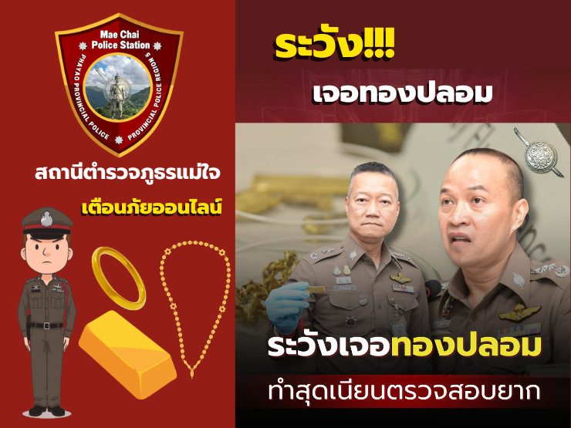

กิจกรรมจิตอาสา

โครงการจิตอาสา บริจาคเลือด
วันที่ 14 มี.ค.67 เวลา 11.30 น. โดยการอำนวยการของ พ.ต.อ.เฉลิมชาติ ยาวิชัย ผกก.สภ.แม่ใจ , พ.ต.ท.นิธิกร เดชบุญ รอง ผกก.ป.ฯ,พ.ต.ท.ถาวร เมืองใจ สวป.ฯ มอบหมายให้ ร.ต.อ.ประยุทธ ศรีลาวัลย์ รอง สวป.ฯ พร้อมด้วยข้าราชการตำรวจชุดจิตอาสาจำนวน 3 นาย จัดกิจกรรมจิตอาสา “เราทำความ ดี ด้วยหัวใจ ” บริจาคโลหิต เพื่อมอบให้กับกิ่งกาชาด” ณ โรงพยาบาลพะเยา ผลการปฏิบัติบริจาคโลหิต จำนวน 350 ซีซี.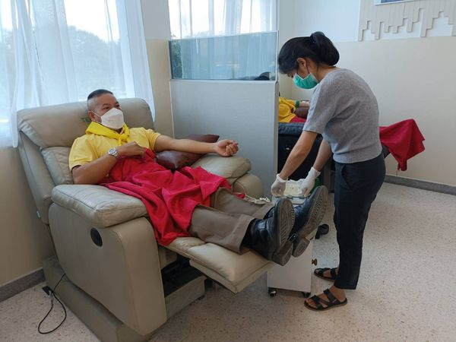

จัดกิจกรรมทำความสะอาด สภ.แม่ใจ(หลังเก่า) โดยมีวัตถุประสงค์เพื่อปรับปรุงภูมิทัศน์ให้สวยงาม ร่มรื่น น่าอยู่ ส่งเสริมความสามัคคีและกระตุ้นให้มีส่วนร่วมในการรักษาความสะอาด

เมื่อวันที่ 15 มีนาคม 2567 เวลา 09.00 น. สถานีตำรวจภูธรแม่ใจ โดยการอำนวยการของ พ.ต.อ.เฉลิมชาติ ยาวิชัย ผกก.สภ.แม่ใจ มอบหมายให้ พ.ต.ท.นิธิกร เดชบุญ รอง ผกก.ป.ฯ,พ.ต.ท.ถาวร เมืองใจ สวป.ฯ พร้อมด้วยข้าราชการตำรวจชุดจิตอาสาจำนวน 30 นาย จัดกิจกรรมจิตอาสา “เราทำความ ดี ด้วยหัวใจ ” กิจกรรมพัฒนา สภ.แม่ใจ(หลังเก่า) จัดกิจกรรมทำความสะอาด สภ.แม่ใจ(หลังเก่า) โดยมีวัตถุประสงค์เพื่อปรับปรุงภูมิทัศน์ให้สวยงาม ร่มรื่น น่าอยู่ ส่งเสริมความสามัคคีและกระตุ้นให้มีส่วนร่วมในการรักษาความสะอาด

